Projektas „Tūkstantmečio mokyklos I“
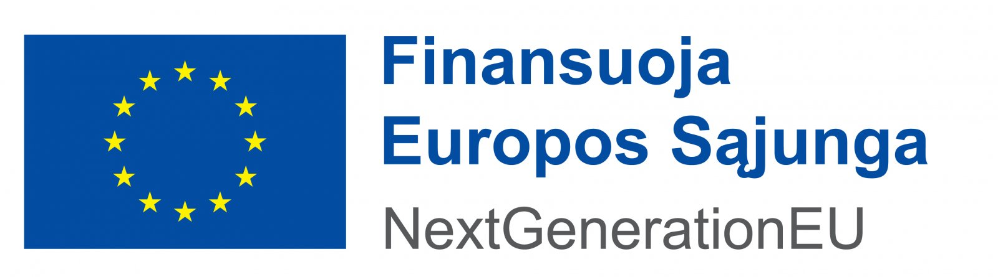

Projekto Nr. 10-011-P-0001
Projekto trukmė 2023 m. gegužės 11 d. – 2025 m. birželio 30 d.
Projekto vertė 113 376 623,67 Eur
Finansavimo suma 112 705 422,13 Eur

Projekto aprašymas
Projektas „Tūkstantmečio mokyklos I“ vykdomas pagal 2021–2030 m. plėtros programos valdytojos Lietuvos Respublikos švietimo, mokslo ir sporto ministerijos Švietimo plėtros programos pažangos priemonę Nr. 12-003-03-01-01 „Įgyvendinti „Tūkstantmečio mokyklų“ programą“. Projektas finansuojamas Ekonomikos gaivinimo ir atsparumo didinimo priemonės (EGADP) bei Lietuvos Respublikos valstybės biudžeto lėšomis.
Projekto tikslas – sukurti integralias, optimalias ir kokybiškas ugdymo (-si) sąlygas mokinių pasiekimų atotrūkiams mažinti Lietuvos savivaldybėse. Šiuo projektu įgyvendinama dalis „Tūkstantmečio mokyklų“ (TŪM) programos: vykdomos veiklos 22 Lietuvos savivaldybėse ir 93 mokyklose (TŪM programos I srautas).
Projekto veiklos:
1) mokyklų vadovų ir kitų pedagoginių darbuotojų kompetencijų stiprinimas;
2) infrastruktūros kūrimas, plėtra ir atnaujinimas;
3) mokyklų veiklos tobulinimas keturiose srityse: lyderystė veikiant, įtraukusis ugdymas, kultūrinis ugdymas, STEAM ugdymas;
4) konsultavimas, rekomendacijų ir analizių rengimas;
5) projekto veiklų sklaida (viešinimo ir komunikacijos veiklos). Projekto tikslinė grupė – bendrojo ugdymo mokyklų mokytojai.

Projekto tikslinės grupės - bendrojo ugdymo mokyklų darbuotojai, jų vadovai, mokiniai ir mokyklų bendruomenės.

Plungės rajono savivaldybė, kartu su Plungės akademiko Adolfo Jucio progimnazija, Senamiesčio mokykla, „Ryto“ pagrindine mokyklas ir „Saulės“ gimnazija yra projekto partnerės ir įgyvendina šias pažangos plane numatytas veiklas:
- Švietimo įstaigų vadovų pasidalytosios ir įgalinančios lyderystės kompetencijų ir įgūdžių tobulinimas;
- Kokybišką ugdymą užtikrinančių sąlygų, skirtų specialiųjų ugdymosi poreikių vaikams, sukūrimas, pritaikant edukacines erdves, pagal mokinių individualius poreikius;
- Mokinių įgūdžių lavinimas dailės, dizaino ir technologijų edukacinėse erdvėse;
- Teatrinės kūrybos kompetencijų ugdymas ir integravimas ugdymo procese;
- Mokytojų ir mokinių STEAM kompetencijų ugdymas, sudarant šiuolaikiškas mokymo(si) sąlygas;
- Šiuolaikinių skaitmeninių technologijų diegimas ir įgalinimas ugdymo procese, plėtojant STEAM ugdymo procesą švietimo įstaigose.

Europos socialinio fondo agentūra yra projekto vykdytoja, kuri įgyvendina konsultavimo, rekomendacijų ir analizių rengimo bei komunikacijos veiklas.

Siekiami rezultatai

- Padidėjusi pagrindinio ugdymo pasiekimų patikrinimo (PUPP) metu bent pagrindinį lietuvių kalbos mokymosi pasiekimų lygį pasiekusių mokinių dalis;
- Padidėjusi PUPP metu bent pagrindinį matematikos mokymosi pasiekimų lygį pasiekusių mokinių dalis;
- Sumažėjusi bendrojo ugdymo mokyklų 1–8 klasių komplektų, kurie yra jungtiniai, dalis;
- Padidėjęs vienai sąlyginei mokytojo pareigybei tenkančių mokinių skaičius bendrojo ugdymo mokyklose;
- Sumažėję mokinių pasiekimų atotrūkiai tarp projekte dalyvavusių savivaldybių teritorijose esančių mokyklų.

